向日葵今日动态
2024/12/23 星期一
幼儿在园情况
- 晨间游戏
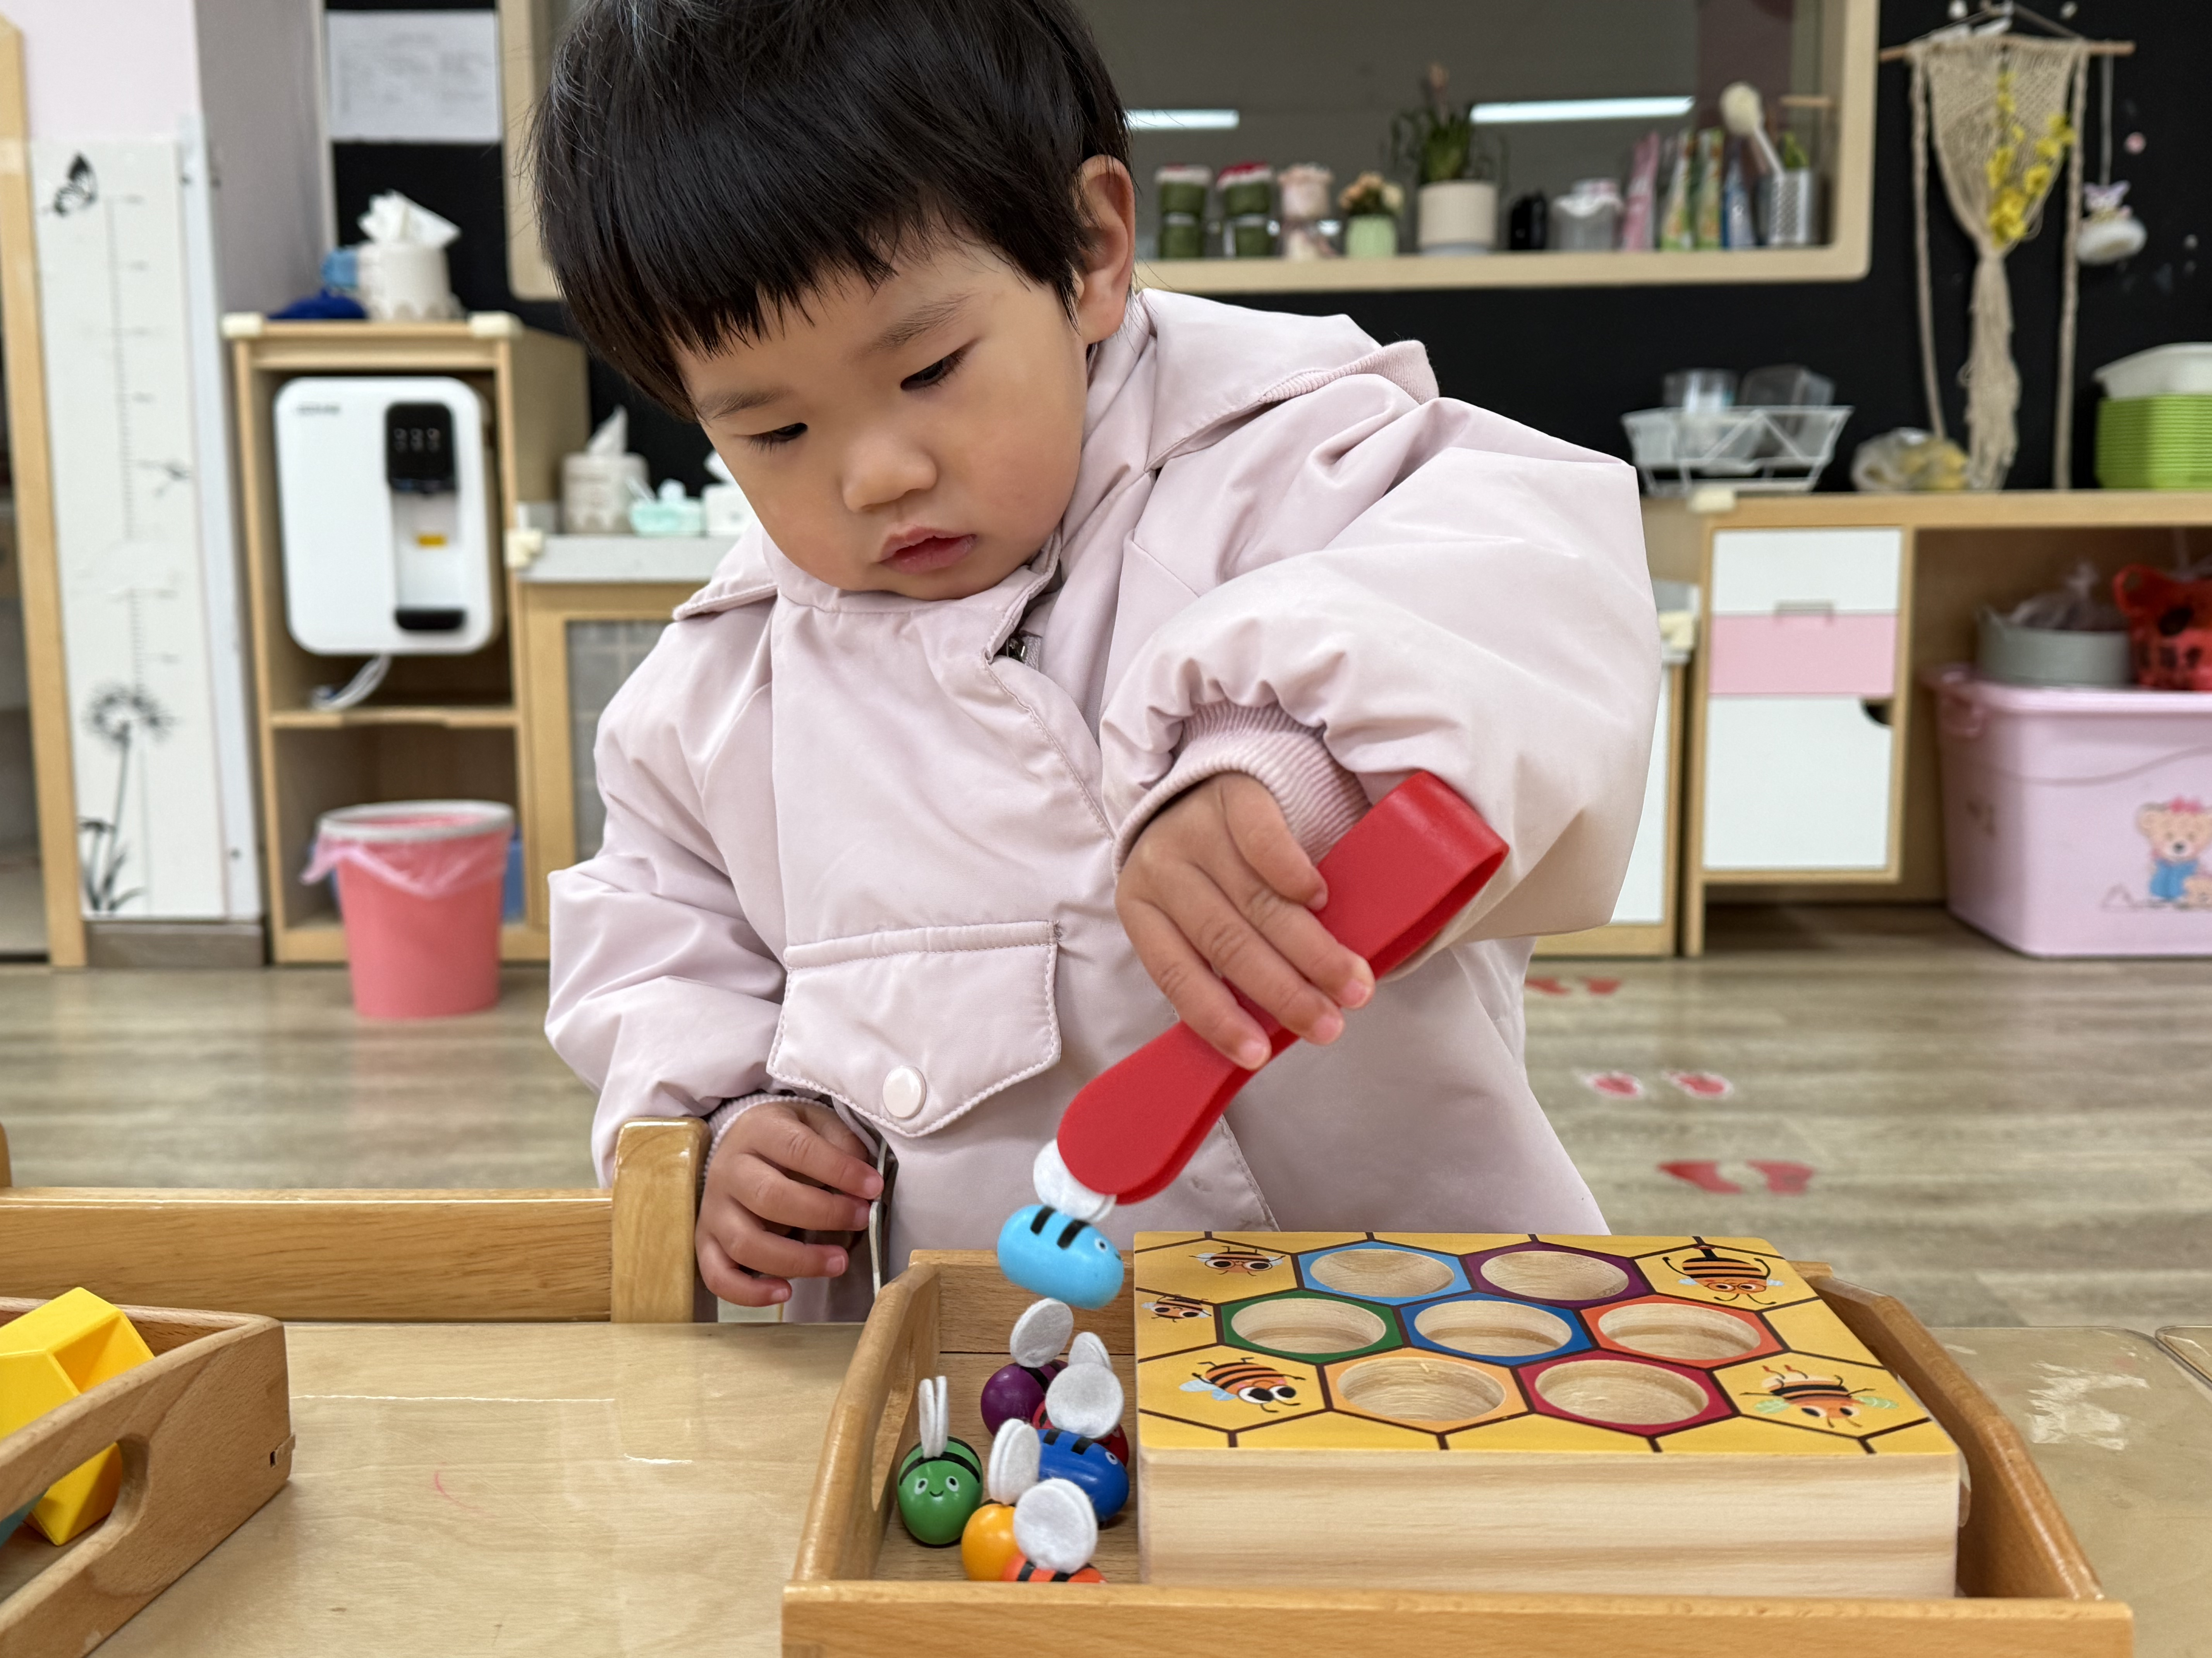 | 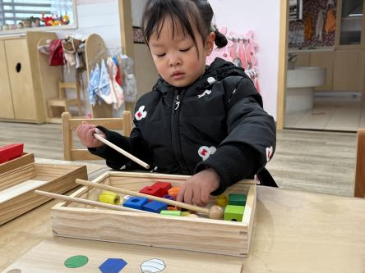 | 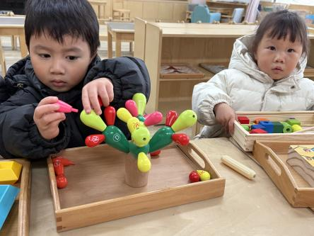
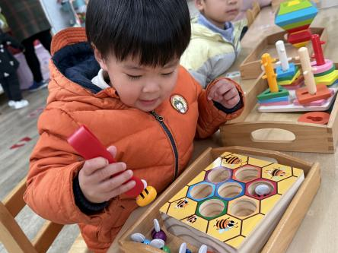 | 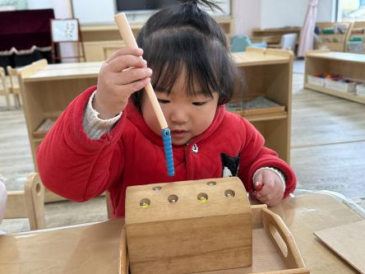 | 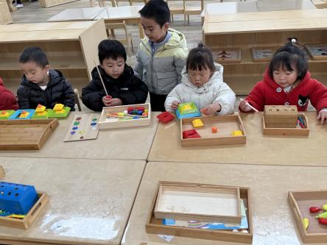
自主选择喜欢的游戏已经成为常态，看，我们的宝宝还是挺专注的。通过游戏孩子们的惊喜动作和手指的控制力以及空间方位、颜色、形状的认知都有所提升。

二、集体活动：语言《爱吃糖葫芦的小兔子》
活动目标：
1.喜欢倾听故事，感受故事内容的有趣。
2.初步了解小兔子贪吃糖葫芦牙疼的原因，萌发保护牙齿的意识。
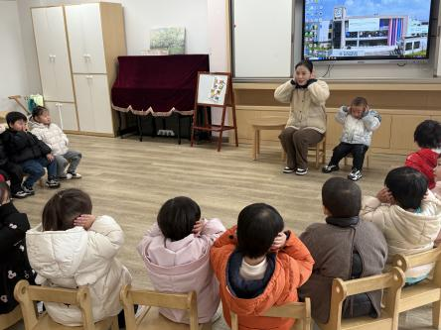 | 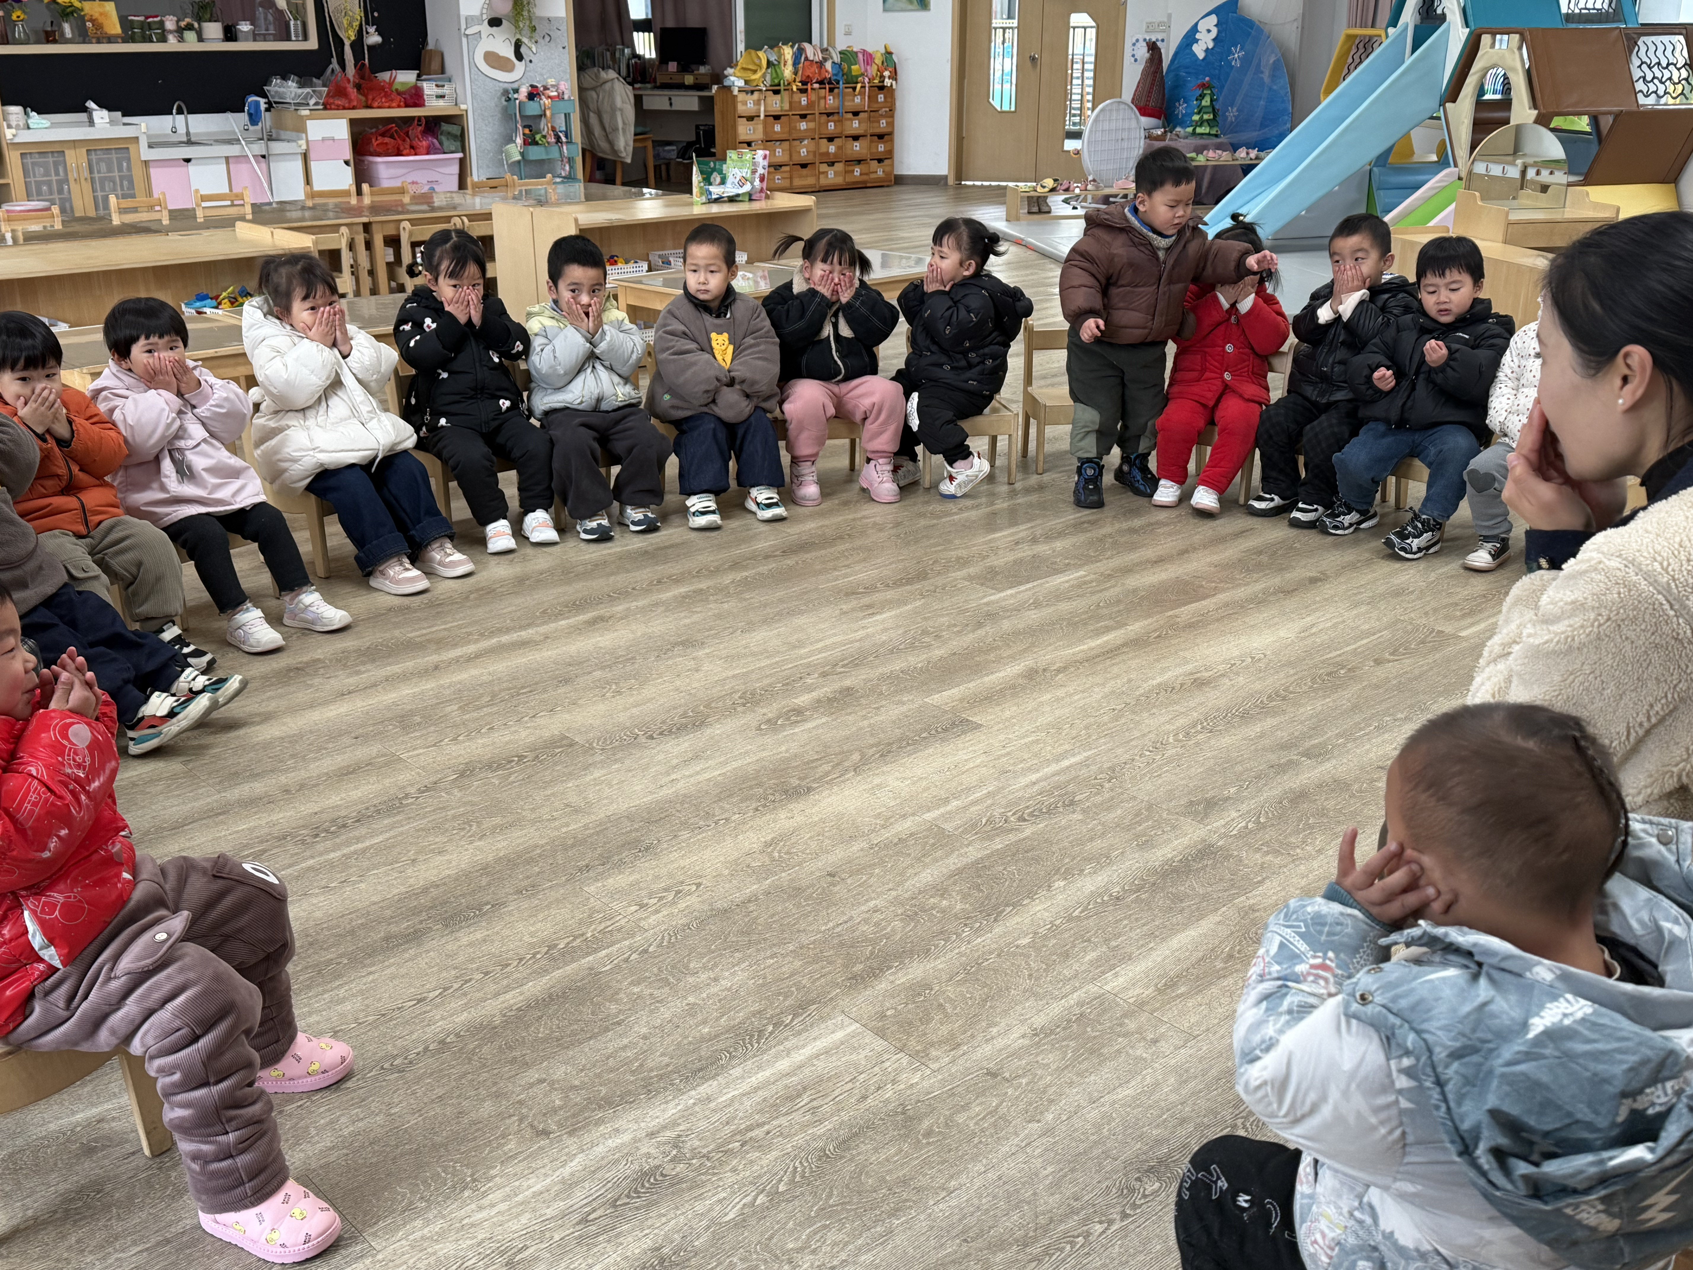 | 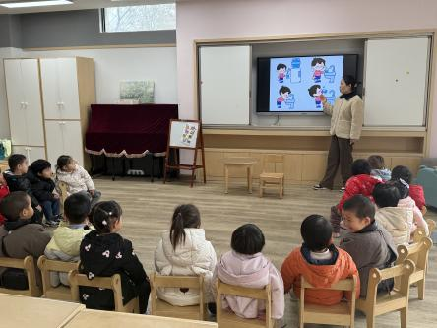
本周我们围绕“糖葫芦”开展一系列的活动。冰糖葫芦，是我们中国的传统美食，也是最受孩子们喜爱的零食之一。今天带着孩子们一起来听一听有关冰糖葫芦的故事。故事中的小兔子特别喜欢吃冰糖葫芦，吃完之后还不刷牙、漱口就睡觉了，最后导致把自己的牙齿全都吃坏掉了。通过故事让孩子们初步了解冰糖葫芦是什么样子的？知道冰糖葫芦是用什么制作出来的？最重要的还是让孩子们，明白糖果可以吃，但是要适量，同时学习饭后漱口的好习惯。
今天孩子们已经开始练习饭后漱口啦，回去之后家长们也要和孩子们一起说一说、做一做，让孩子教教你们他们是怎样漱口的吧！

三、户外游戏
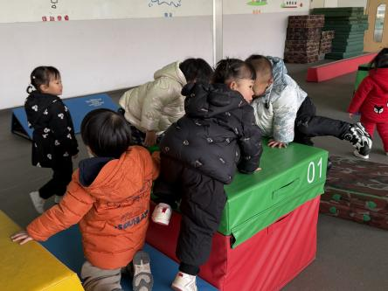 |  | 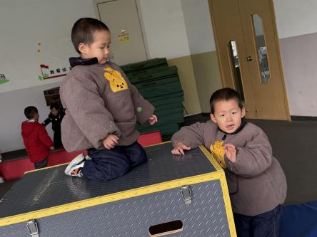
在跑酷的过程中，宝贝们要像小兔子一样蹦蹦跳跳，像小猴子一样灵活地穿梭，每绕过一个弯，每通过一个关卡，都是一次了不起的挑战呢。跑酷游戏不仅能让孩子们变得更勇敢，还可以锻炼孩子们的小胳膊小腿的力量。孩子们，爬呀爬，感受征服的快乐吧！
四、今日餐点
早上：鲜牛奶、多样饼干、奶酪棒
中午：玉米饭、青菜炒腐竹、萝卜炖牛腩、鸡毛菜竹荪汤
下午：五彩面疙瘩、番茄、哈密瓜

